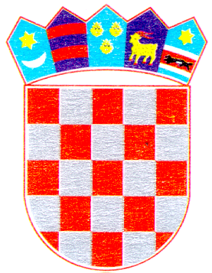 | REPUBLIKA HRVATSKA  VUKOVARSKO-SRIJEMSKA ŽUPANIJA  Općina Cerna | 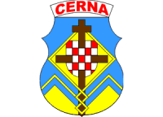
Javni natječaj za dodjelu poticaja za rješavanje stambenog zbrinjavanje na području
Općine Cerna u 2025. godini

IZJAVA
o vlasništvu

kojom ja ________________________________, OIB: _______________________________,
s adresom prebivališta ________________________________________________________,
pod kaznenom i materijalnom odgovornošću izjavljujem i vlastoručnim potpisom potvrđujem da ja i članovi moje obitelji (bračni drug i punoljetna djeca) prvi put kupujemo ili prvi put stječemo stambeni objekt, te da ja i članovi moje obitelji (bračni drug i punoljetna djeca) nismo prodali, ili na drugi način otuđili stambeni objekt iz svog vlasništva ili suvlasništva, u tuzemstvu ili inozemstvu.
Ova Izjava služi kao prilog Zahtjevu za dodjelu bespovratnih sredstava prema Odluci o mjerama poticanja stambenog zbrinjavanja na području općine Cerna za 2025. godinu („Službeni vjesnik Vukovarsko-srijemske županije“ broj: 28/2024), a temeljem Javnog natječaja za dodjelu poticaja za rješavanje stambenog zbrinjavanje na području Općine Cerna u 2025. godinii u druge svrhe se ne može koristiti.

U Cerni, _________________________

___________________________
(potpis podnositelja Zahtjeva)

